**南京文交所农业银行银商签约绑定教程**

步骤一：登陆交易客户端，根据收到的开户短信显示的账号和密码登陆交易客户端；

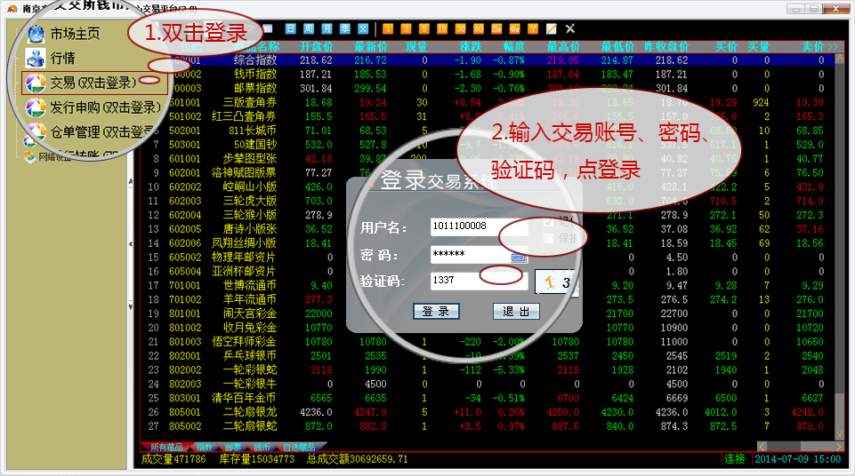

步骤三：选择银行转账--交易商信息

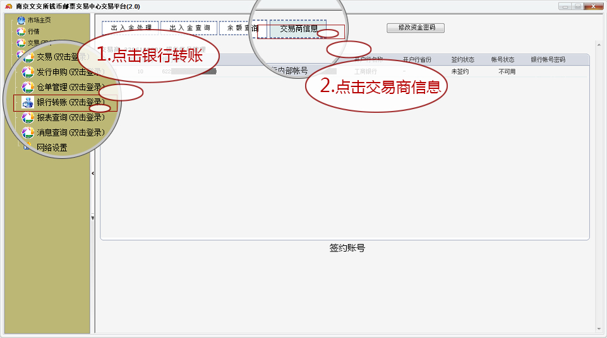

步骤四：输入农行卡密码--勾选农行信息--签约账号

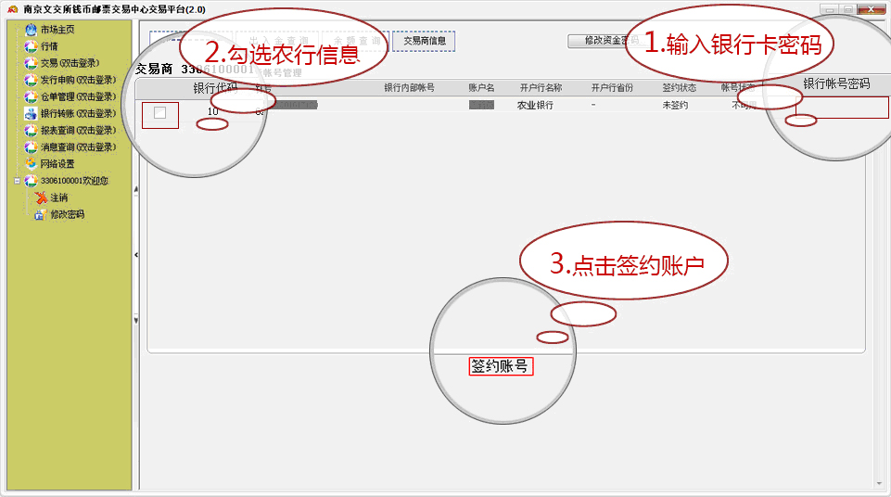

步骤五：农行签约完成

